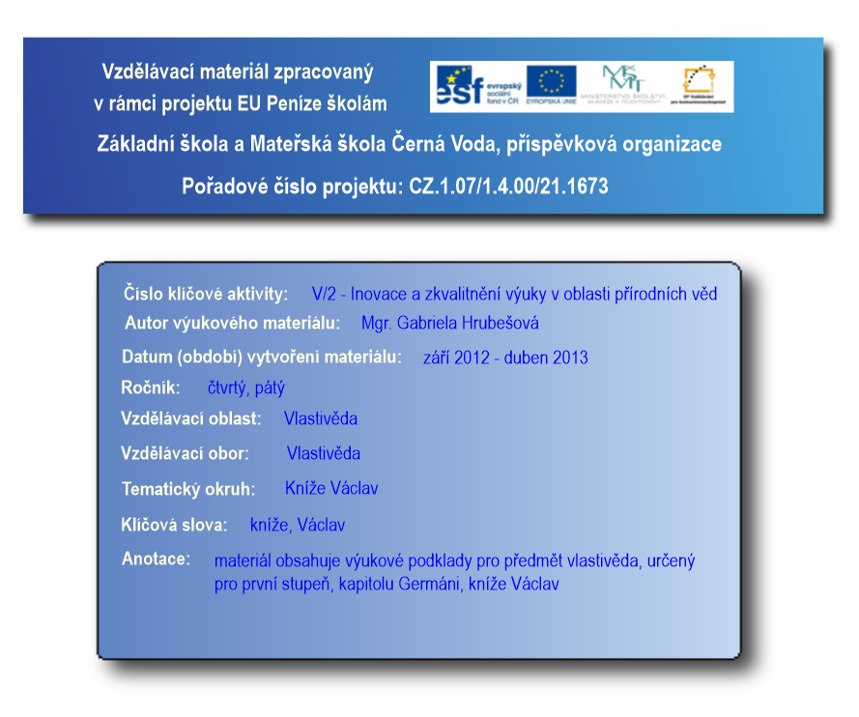
KNÍŽE VÁCLAV
4. přemyslovský panovník
roku 973 byl prohlášen za svatého
Vláda knížete Václava
- aby udržel mír, odevzdával Němcům „poplatky za mír“ (dobytek, vzácné kovy…)

- snažil se, aby jeho země žila v klidu a míru

- jeho země musela odolávat Maďarům a Němcům
Vražda sv. Václava
Roku 935 byl Václav zavražděn svým bratrem Boleslavem. Stalo se to na Boleslavově hradu Boleslav. K bratrovraždě došlo nejspíše kvůli moci, ale možná taky proto, že Václav byl křesťan a Boleslav s touto vírou nesouhlasil.
Vyšehrad
- Václav zde nechal postavit rotundu sv. Víta (kamenný kostel)

- další stavby: knížecí palác, obydlí jeho družiny a jejich rodin, služebnictva (dřevěné domy)

- dále v hradišti byly hospodářské budovy a sklady

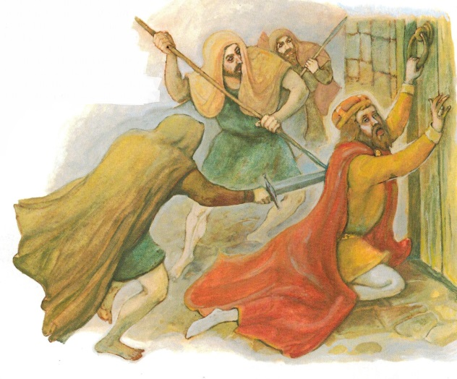
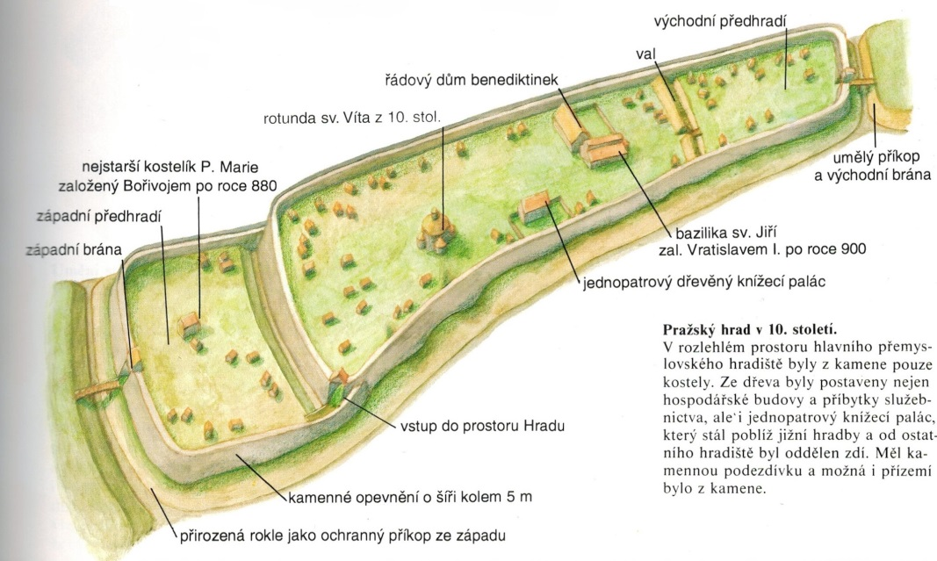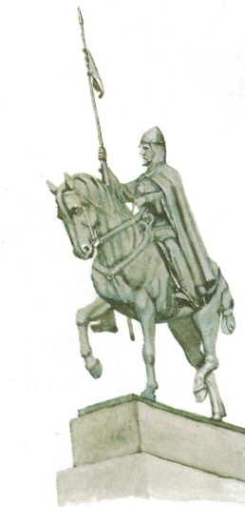

KNÍŽE VÁCLAV – procvičování

- Kterého roku byl kníže Václav zavražděn? Zakroužkuj.

1953 935

- Jaké budovy se nalézaly v hradišti Vyšehrad, kdo tam bydlel?

- Kterého roku byl kníže Václav prohlášen za svatého? Zakroužkuj.

1937 973

- Víš, kde dnes stojí pomník svatého Václava?

KNÍŽE VÁCLAV – test

- Jaký kostel nechal kníže Václav postavit na Vyšehradě?

- Z jakého rodu kníže Václav byl?

- Popiš vztahy, jaké měl kníže Václav s Němci, jaká to byla politika?

- Jak Václav zemřel?

- Je dnes Václav svatý? Zakroužkuj.

ANO NE

